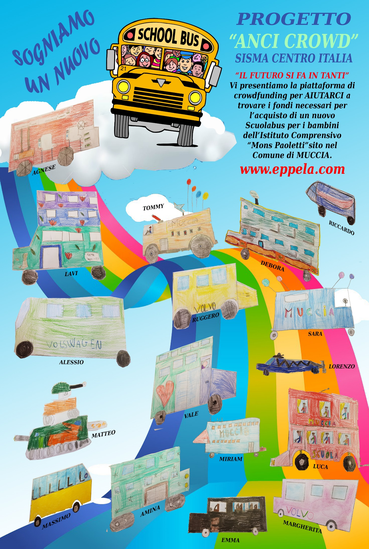

***“******SOGNIAMO UN NUOVO SCUOLABUS”***

***DI COSA SI TRATTA***

***Raggiungere un obiettivo ben preciso: dare ai nostri alunni un mezzo sicuro e confortevole per ritornare, con un piccolo sorriso, alla vita quotidiana.***

*“Abitiamo giù al mare da un anno. Ogni giorno partiamo con l’autobus alle 6.30 del mattino per venire a scuola e torniamo giù in albergo verso le 4:00 del pomeriggio.*

*Beh, certo, sono un po’ stanco!!!*

*Alcuni hanno preferito cambiare scuola ed iscriversi giù, nella costa.*

***Ma io VOGLIO la MIA SCUOLA****!*

*E poi ora sono quasi pronte le nuove casette e* ***presto torneremo al nostro paese****.*

*Stanno facendo dei piccoli quartieri provvisori, divisi in 3-4 frazioni; la nostra nuova casetta sarà in uno di questi. Così potremo andare a scuola più riposati e tranquilli, come tutti…. Dicono che ci sarà anche un nuovo scuolabus che farà tutto il giro delle frazioni per prenderci.*

*Certo, le strade qui in montagna non sono proprio comode, ma noi ci siamo abituati.*

***SOGNIAMO UN NUOVO SCUOLABUS”***

I ragazzi di Muccia, paese dell’alto Maceratese, attendono con ansia di poter tornare, se non ancora nelle proprie case, sicuramente nel loro paese, nella loro terra, nei luoghi che fanno parte del loro DNA. La scuola è il centro nevralgico delle loro attività, il fulcro attorno al quale ruotano le loro giornate, luogo cardine per l’educazione, la socializzazione e la crescita.

**Risollevarsi** dopo il sisma, col quale comunque si continua a convivere, significa riappropriarsi dei luoghi e dei centri che maggiormente sono stati colpiti e che hanno subito una disgregazione sia materiale, che sociale/psicologica.

Stiamo tornando nei nostri territori, ma vorremmo riuscire a viverli in modo pieno e consapevole. Il nuovo scuolabus rappresenta, oltre che una necessità materiale per il trasporto scolastico in sicurezza dei ragazzi dislocati nelle varie frazioni, anche la **riconquista dell’autonomia territoriale, il ritorno ad una vita “come prima”, anzi “meglio di prima”!**

**“*SOGNIAMO UN NUOVO SCUOLABUS”***

(*Influenza positiva nei confronti del territorio)*

Muccia,

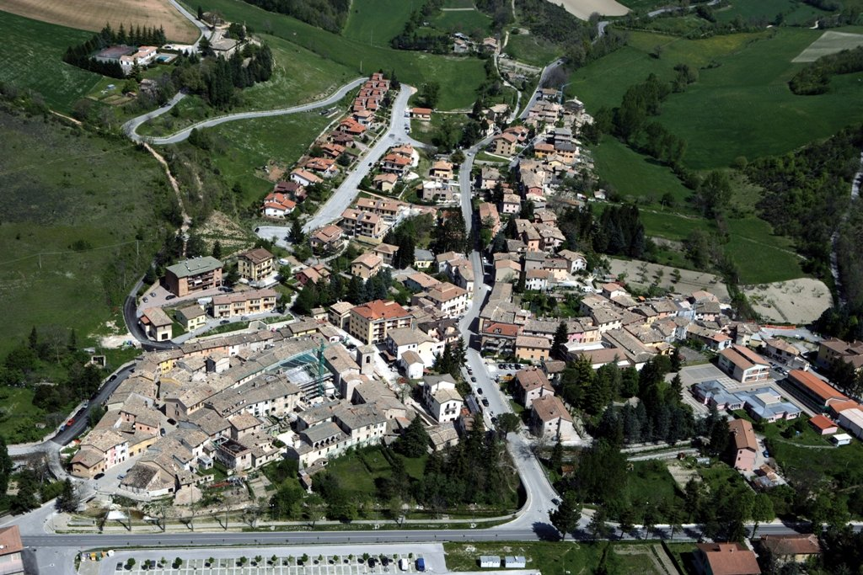

paese dell’entroterra maceratese con 920 residenti prima del sisma del 2016, che ha subito gravissimi danni e dal 26 ottobre dello scorso anno ha vissuto lo spopolamento del centro storico e quello dei piccoli nuclei abitati sparsi nel territorio.

Come ormai noto, in situazione di emergenza, chi non ha avuto la possibilità di sistemarsi da parenti, amici, o trovare un residenza in affitto nelle vicinanze, è stato alloggiato presso alberghi, villaggi turistici ed affini, dislocati lungo la costa adriatica, ad una distanza dalla propria casa che varia tra i 90-100 km, fino a 150-200 km per i meno fortunati, costretti a cambiare modo di vivere.

Ad oltre un anno dal terremoto, prima che cominci un altro inverno, è necessario fare ritorno nelle proprie case, o perlomeno, visto che ciò non è possibile dati i tempi previsti per la ricostruzione, almeno un ritorno nella propria terra, nei territori d’origine, nelle zone che ci appartengono e delle quali siamo parte.

Oltre che la ricostruzione vera e propria degli immobili, si rende necessaria la ricostruzione del tessuto sociale, ad oggi disgregato, e quindi di quei luoghi simbolo nei quali si può riconoscere ogni singolo cittadino. Primo fra questi la scuola, cellula madre fondamentale per una comunità che vuole continuare a vivere un territorio. Non c’è comunità dove non c’è scuola per i più giovani.

E proprio partendo dalla scuola, e dai servizi ad essa collegati, si sono esaminati i bisogni del territorio, dai quali è emersa la necessità, quasi impellente, di dotare il servizio scuolabus di un nuovo mezzo di trasporto, che potesse rispondere alle esigenze di comodità, sicurezza ed inclusione per tutti i ragazzi.

Infatti, con l’assegnazione ormai imminente dei moduli abitativi provvisori agli abitanti di Muccia, le nuove “casette”, questi potranno tornare ad abitare sul territorio senza doversi spostare giornalmente dalla costa alla montagna. Le aree urbanizzate destinate a tale scopo sono dislocate in diverse zone del territorio, in varie località. Di conseguenza dovrà essere previsto un servizio di trasporto dello scuolabus che preveda uno o più tragitti, in modo da poter raccogliere e riaccompagnare comodamente tutti i ragazzi, i quali potranno vivere il servizio stesso come un ulteriore momento di aggregazione.

Garantire ed implementare i servizi, compreso quello dello scuolabus, significa garantire la sopravvivenza di un territorio, significa porre le condizioni necessarie affinché un territorio possa muoversi verso una ripresa ed uno sviluppo economico. I servizi sono condizione assolutamente necessaria per la vivibilità dei luoghi, specialmente in aree montane e pre-montane dove la crescita economica e sociale deve poter essere garantita al pari di ogni grande centro urbanizzato e dove la qualità della vita è tale da far registrare, anche se non ancora in maniera significativa, una tendenza al ritorno verso la ruralità.

In questo senso possiamo dire che, anche un semplice e quotidiano servizio di scuolabus, eseguito in piena sicurezza grazie ad un nuovo adeguato automezzo, può svolgere un ruolo cardine al fine di evitare lo spopolamento di un territorio.

(*Qualità sociale e culturale)*

Il progetto per il nuovo scuolabus da 17 posti prevede la personalizzazione delle fiancate del pulmino, mediante la realizzazione di scritte e disegni adesivi, che raccontino la storia stessa del progetto, compreso il riconoscimento del crowfunding che ne ha permesso l’acquisto, nonché il ringraziamento ai principali finanziatori dello stesso (ANCI – FONDAZIONE CASSA DI RISPARMIO DELLA PROVINCIA DI MACERATA).

Elementi grafici che arrivano direttamente dai ragazzi della scuola, i fruitori stessi del servizio di trasporto, che daranno un ulteriore tocco di colore e costituiranno un elemento di originalità in grado di rendere esclusivo ed unico lo scuolabus di Muccia.

Inoltre, i ragazzi della scuola sono stati coinvolti direttamente nella realizzazione degli allegati al presente progetto. Nello specifico lo sviluppo dell’idea progettuale ha preso spunto anche dagli incontri che i responsabili hanno avuto con i ragazzi, dalle loro idee, dai loro disegni.

I ragazzi sono parte integrante del progetto stesso, e sono stati in grado di contribuire ed arricchire culturalmente l’iniziativa con il loro punto di vista, con la loro canzone e con il loro video.

(*Parametri finanziari)*

La spesa prevista per la realizzazione del progetto è pari ad € 89.032,60 così suddivisa:

|  |  |
| --- | --- |
| * Costo Scuolabus tipo IVECO DAILY LINE DIESEL versione 60C18 + accessori (IVA compresa) | € 87.632,60 |
| * Costi ricompense | € 800,00 |
| * Costi spedizione ricompense | € 600,00 |
| **TOTALE** | **€ 89.032,60** |

**L’obiettivo da raggiungere per il progetto sulla piattaforma EPPELA sarà pari ad € 40.000,00.**

Nel progetto sono presenti cofinanziamenti come appresso specificati:

* **ANCI** nella misura del 50% dell’obiettivo prefissato pari € 20.000,00
* **FONDAZIONE CASSA DI RISPARMIO DI MACERATA** nella misura necessaria a raggiungere la raccolta minima pari al restante 50%.
* **FORMAGGI LUIGI S.R.L.** cofinanziamento pari ad **€ 1.500,00;**
* **FRANCUCCI S.R.L.** cofinanziamento pari ad **€ 8.000,00;**
* **SALUMIFICIO EREDI BARTOLAZZI** cofinanziamento pari ad **€ 200,00;**
* **CENTRO IMPIANTI S.R.L.** cofinanziamento pari ad **€ 4.000,00;**
* **CAGNINI FERRAMENTA EDILIZIA s.r.l.** cofinanziamento pari ad **€ 4.000,00;**
* **COMUNE DI MUCCIA** con fondi propri pari ad **€ 31.332,60**.

*(Ricompense)*

Le ricompense previste per i sostenitori del progetto saranno:

|  |  |
| --- | --- |
| **€ 20,00** | **Locandina del progetto con ringraziamento personalizzato;** |
| **€ 50,00** | **Locandina del progetto con ringraziamento personalizzato;**  **Fiaschetta cl. 10 di Varnelli L’Anice Secco Speciale.**  Risultati immagini per fiaschetta anice varnelliIl Varnelli è un prodotto unico ed originale che esalta la tradizione mediterranea dei liquori all’anice ed è apprezzato, sia in Italia che all’estero, per il suo gusto secco e deciso che lo rende assai gradevole in molteplici usi. Varnelli, l’espressione dell’anice allo stato puro: degustandolo si entra nel mondo di un "gusto speciale", difficile da descrivere a parole. |
| **€ 100,00** | **Locandina del progetto con ringraziamento personalizzato;**  **Risultati immagini per fiaschetta anice varnelliFiaschetta cl. 10 personalizzata di Varnelli L’Anice Secco Speciale;**  Il Varnelli è un prodotto unico ed originale che esalta la tradizione mediterranea dei liquori all’anice ed è apprezzato, sia in Italia che all’estero, per il suo gusto secco e deciso che lo rende assai gradevole in molteplici usi. Varnelli, l’espressione dell’anice allo stato puro: degustandolo si entra nel mondo di un "gusto speciale", difficile da descrivere a parole.  **http://www.azzurravini.it/media/catalog/product/cache/1/image/800x/9df78eab33525d08d6e5fb8d27136e95/2/0/2020000008507.jpg_7.jpgFiaschetta cl. 10 personalizzata di Amaro Sibilla.**  Amaro molto pregiato, legato alla storia ed agli antichi usi del territorio montano da cui prende il nome, l’Amaro Sibilla fu inventato nel 1868 da Girolamo Varnelli che mise a frutto la sua grande esperienza erboristica per avere un prodotto che fosse anche “rimedio” per i pastori della transumanza. Ancora oggi, questo amaro, è ottenuto da un decotto su fuoco a legna di genziana ed altre piante officinali. Viene dolcificato esclusivamente con il miele dei Monti Sibillini e poi lungamente decantato e rifinito a tela prima di essere imbottigliato. Già premiato a Roma nel 1902 ed a Torino nel 1909, oggi l’Amaro Sibilla, per la suastoricità e per l’immutata qualità di gusto ed ingredienti, è stato riconosciuto da esperti assaggiatori come una delle eccellenze assolute nella classifica degli amari. |
| **€ 200,00** | **Locandina del progetto con ringraziamento personalizzato;**  **riconoscenza adesiva con nome del benefattore da applicare sulle fiancate dello Scuolabus;**  **Risultati immagini per amaro varnelli cl. 70Bottiglia personalizzata cl. 70 di Amaro Sibilla**  Amaro molto pregiato, legato alla storia ed agli antichi usi del territorio montano da cui prende il nome, l’Amaro Sibilla fu inventato nel 1868 da Girolamo Varnelli che mise a frutto la sua grande esperienza erboristica per avere un prodotto che fosse anche “rimedio” per i pastori della transumanza. Ancora oggi, questo amaro, è ottenuto da un decotto su fuoco a legna di genziana ed altre piante officinali. Viene dolcificato esclusivamente con il miele dei Monti Sibillini e poi lungamente decantato e rifinito a tela prima di essere imbottigliato. Già premiato a Roma nel 1902 ed a Torino nel 1909, oggi l’Amaro Sibilla, per la sua storicità e per l’immutata qualità di gusto ed ingredienti, è stato riconosciuto da esperti assaggiatori come una delle eccellenze assolute nella classifica degli amari.  **https://www.myspirits.it/610-thickbox_default/varnelli-anice-secco-speciale-lt1.jpgBottiglia personalizzata cl. 70 di Varnelli L’Anice Secco Speciale.**  Il Varnelli è un prodotto unico ed originale che esalta la tradizione mediterranea dei liquori all’anice ed è apprezzato, sia in Italia che all’estero, per il suo gusto secco e deciso che lo rende assai gradevole in molteplici usi. Varnelli, l’espressione dell’anice allo stato puro: degustandolo si entra nel mondo di un "gusto speciale", difficile da descrivere a parole. |

(*Coinvolgimento donatori)*

Il progetto sarà presente all’interno del sito istituzionale del Comune di Muccia, sulle pagine Facebook sui canali media “E’ TV Marche”, “Video Tolentino”, “TVRS”, Youtube al seguente link: <https://www.youtube.com/watch?v=GPjN-QDTn-o>

.

Chi c’è dietro il progetto:

- Amministrazione Comunale di Muccia;

- Gli Uffici Comunali;

- Gli alunni e maestre della Scuola Primaria di Muccia;

- E’ TV MARCHE per le riprese ed il montaggio del Video;

- Marco Moscatelli per le interviste;

- La “Distilleria Varnelli S.p.A.” per i prodotti delle ricompense.

Il sindaco

**Mario Baroni**